一、2017年4月国际原油市场回顾：

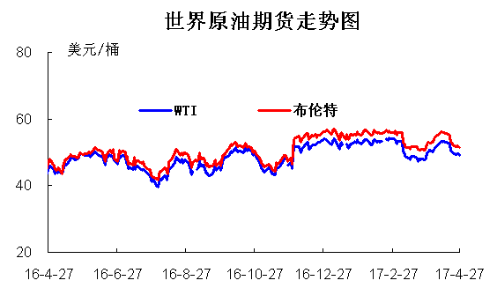
本月WTI原油价格在49.23-53.4美元/桶，布伦特原油价格在51.6-56.23美元/桶左右震荡。本月初国际油价走势遇阻，但石油输出国组织（OPEC，欧佩克）延长减产协议的预期鼓舞多头，再加上英国北海原油供应中断、利比亚最大的油田因武装冲突再度关闭等为油市提供动力，上半月国际油价震荡上扬，欧美原油期货均于外盘4月11日达到月内高点56.23、53.40美元/桶。美国原油库存意外减少支撑油市，但美国石油产量增加的现状令市场忧虑情绪升温。下半月国际油价频频下挫，外盘19日油价崩跌、欧美油价单日跌幅近4%。临近月底俄罗斯关于延长减产不成、石油产量激增的表态利空市场，再加上利比亚油田复产、美元企稳反弹等加大下行压力，国际油市震荡下探，欧美原油期货价格分别滑落至51、48美元/桶附近运行。截至4月27日，WTI月均价51.22美元/桶，较3月上涨1.55美元/桶、涨幅3.12%，布伦特月均价53.94美元/桶，较3月上涨1.4美元/桶、涨幅2.66%。
2017年3月中国原油产量1657.5万吨，同比减少4.6%。2017年1-3月中国原油产量4801.8万吨，同比减少6.8%。
2017年3月中国进口原油3895.295万吨，同比增加19.47%；2017年1-3月中国进口原油10476.742万吨，同比增加15.01%。2017年3月中国出口原油123.601万吨，2017年1-3月中国原油累计出口177.321万吨，大幅增加。
2017年3月中国原油表观消费量为5429.194万吨，同比增加10.02%；原油对外依存度为69.47%，较上月上涨1.67个百分点。2017年1-3月中国原油表观消费量1.51亿吨，同比增加6.68%。
在利空消息弥漫的背景下，关于延长减产协议的呼声四起，不过自执行以来、减产协议对油市的支撑力度有限，而且减产缔约国能否愿意继续以市场份额保全价格仍是未知数，不过预计OPEC会议之前有关于该方面的预期也将对油市形成一定支撑。综合来看，国际油价走势乏力、反弹遇阻，5月份国际油价或弱势整理为主，市场人士多等待OPEC会议决议。

二、影响原油价格的主要因素：
1.美国原油库存情况
单位：亿桶

部门 | 美国能源信息署
类别 | 原油库存 | 汽油库存
2017年4月21日当周 | 5.287 | 2.4104
2017年4月14日当周 | 5.3234 | 2.3767
2017年4月7日当周 | 5.3338 | 2.3613
2017年3月31日当周 | 5.3554 | 2.391

2.美国及世界经济形势
美国经济形势
特朗普政府上周发布了税改计划的纲要，包括将企业所得税从35%削减至15%，以及将个人所得税税率从7档减少至3档。
离岸人民币(CNH)/美元纽约交易时段基本走平，交投清淡，伦敦和包括中国在内的亚洲主要市场因节假日休市，周二将恢复交易。北京时间周二凌晨5点，CNH兑美元报6.8978元，前一交易日纽约尾盘基本未变。澳大利亚联邦银行以亚洲外汇策略师Andy Ji为首的团队转而看涨人民币/美元，料年底涨至6.8元。
美国3月非农就业人口增加9.8万，远不如预期18万，前值23.5万；但失业率数据似乎表现不错，3月失业率4.5%，为近十年新低。美国3月非农就业仅新增9.8万，远不如预期，但失业率创10年新低，显示劳劢力市场正在回归更可持续的增长节奏。市场分析认为，即使非农增速下降，也不确定这是否意味着劳动力市场显示疲软。从非农增速正在放缓，或者将要放缓的程度上看，这很可能更是出于劳劢力供给的收紧，而非劳动力需求的疲软。
美国3月个人消费支出(PCE)环比0.0%，预期0.2%，前值0.1%。 美国3月核心PCE物价指数同比1.6%，预期1.6%，前值1.8%。 美国3月实际个人消费支出(PCE)环比0.3%，预期0.5%，前值-0.1%。 美国3月核心PCE物价指数环比-0.1%，预期-0.1%，前值0.2%。 美国3月PCE物价指数同比1.8%，预期1.9%，前值2.1%。 美国3月PCE物价指数环比-0.2%，预期-0.2%，前值0.1%。
美国一季度劳工成本指数季环比0.8%，预期0.6%，前值0.5%。 美国一季度个人消费支出(PCE)年化季环比初值0.3%，预期0.9%，前值3.5%。 美国一季度GDP平减指数初值2.3%，预期2%，前值2.1%。 美国一季度核心个人消费支出(PCE)物价指数年化季环比初值2%，预期2%，前值1.3%。
中国最新发布的4月份中国制造业采购经理指数(PMI)为51.2%，较上月回落0.6个百分点，仍连续7个月保持在相对较高水平。中国物流信息中心专家组认为，中国经济运行保持平稳，结构性回调特征明显。
日本3月全国CPI年率0.2%，预期0.3%，前值0.3%。日本3月全国核心CPI年率0.2%，预期0.2%，前值0.2%。日本3月全国核心-核心CPI年率-0.1%，预期0.0%，前值0.1%。日本4月东京CPI年率-0.1%，预期-0.2%，前值-0.4%。

世界经济形势
欧元区4月制造业PMI刜值56.8，预期56，前值56.2。欧元区4月服务业PMI初值56.2，预期55.9，前值56。欧元区4月综合PMI刜值56.7，预期56.4，前值56.4。
韩国进出口银行4月24日发布的海外投资统计资料显示，韩国对外直接投资从2007年的231亿美元增加到2016年的352亿美元，创历史新高。其中，韩国对华投资有所减少，对美国和越南投资大增。
IMF上调2017年全球经济增长预期0.1个百分点至3.1%，维持对2018年增长3.6%的判断；维持美国2017年和2018年2.3%和2.5%的增速预期；此外，IMF上调今明两年中国增速预期至6.6%和6.2%，分别抬升0.1和0.2个百分点。

三、2017年国际原油期货、欧佩克价格走势图

2017年4月OPEC原油价格走势图

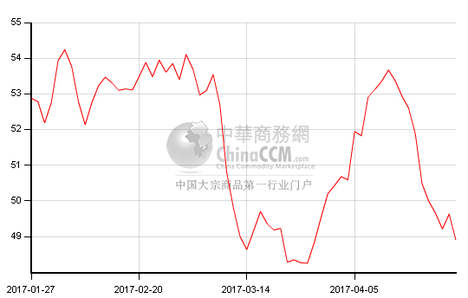

四、2017年4月国际原油期货WTI及BRENT收盘价格表

日期（美元/桶） | WTI | 布伦特
2017-4-27 | 48.97 | 51.44
2017-4-26 | 49.62 | 51.82
2017-4-25 | 49.56 | 52.1
2017-4-24 | 49.23 | 51.6
2017-4-21 | 49.62 | 51.96
2017-4-20 | 50.27 | 52.99
2017-4-19 | 50.44 | 52.93
2017-4-18 | 52.41 | 54.89
2017-4-17 | 52.65 | 55.36
2017-4-13 | 53.18 | 55.89
2017-4-12 | 53.11 | 55.86
2017-4-11 | 53.4 | 56.23
2017-4-10 | 53.08 | 55.98
2017-4-7 | 52.24 | 55.24
2017-4-6 | 51.7 | 54.89
2017-4-5 | 51.15 | 54.36
2017-4-4 | 51.03 | 54.17
2017-4-3 | 50.24 | 53.12
月均价 | 51.22 | 53.94

